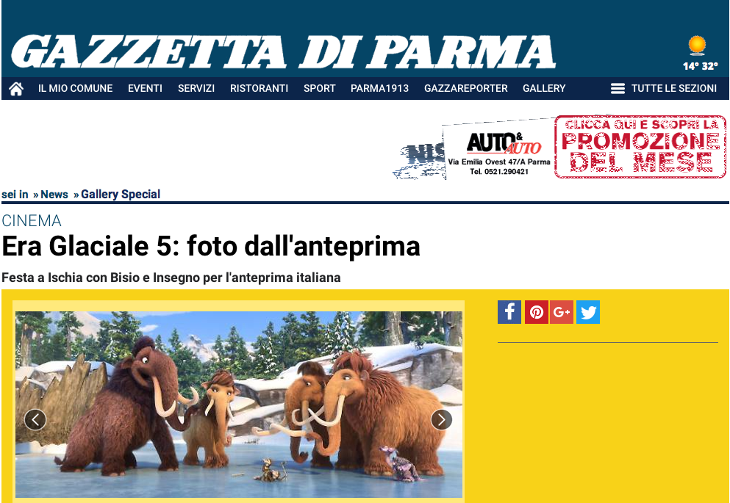
17 Luglio 2016 - 18:50
L’attesa sta per finire, torna la famiglia «allargata» protagonista di «L'Era Glaciale" nel capitolo 5 «In rotta di collisione», l’ultimo della saga più amata di sempre dal pubblico italiano, nelle sale dal 22 agosto. E Ischia Global Film Music fest ha voluto chiudere la 14/a edizione regalando un’anteprima nazionale a 600 giovani spettatori che hanno travolto con il loro entusiasmo i popolari doppiatori italiani Claudio Bisio, Pino Insegno, l’inglese Lee Ryan e Massimo Giuliani al cinema Excelsior di Ischia Porto. I dettagli del film, che esce negli Stati Uniti il 22 luglio, erano già stati in parte diffusi nella lenta campagna di avvicinamento all’uscita del cartoon. Sarà lo scoiattolo Scrat, a caccia della sua ghianda, a scatenare un disastro che metterà a rischio l’intera Terra trasportando il pubblico fra gli spazi siderali e gli sconosciuti mondi cristallizzati di Geotopia, in un capitolo cruciale della saga che si ricollega al mondo immaginario del primo film. Tornano naturalmente Sid, il bradipo sfortunato in amore (Claudio Bisio), Manny il mammuth, (Filippo Timi), Diego la tigre dai denti a sciabola (Pino Insegno), Eddie (Lee Ryan) e con loro Pesca (Isabelle Adriani), Ellie (Roberta Lanfranchi) Shira (Hong-hu Ada). Il direttore del doppiaggio è Marco Guadagno. Tra i nuovi personaggi, Buck, il furetto già comparso nel capitolo 3, il giovane mammuth Julian e Shangri-Llama. Le storie de L’Era Glaciale 5 sono anche storie d’amore: quelle di Manny ed Ellie, di Pesca e Julian (con Sid wedding planner); c'è poi il pazzo amore fraterno fra i due scapestrati Crash ed Eddie e il sentimento tenero di Sid per la femmina bradipo Brook. Ma come sempre il messaggio più forte riguarda il superamento delle diversità e rafforza il concetto di famiglia globale, «quella che include tutti i personaggi, anche se di specie diverse e questo è davvero bello», come ha sottolineato nel corso della presentazione Pino Insegno. Mentre Bisio si è detto legatissimo ormai al suo bradipo, «da quando mi arrivò la prima proposta di doppiaggio e mio figlio, che aveva allora quattro anni, impazzì per il trailer, guardandolo fino a consumarlo. Capii che dovevo assolutamente farlo. Come genitore sento la responsabilità di questo personaggio». Le musiche del film sono di John Powell, la produzione è di Blue Sky Studios e Twentieth Century Fox Animation, la distribuzione è della Fox che con il suo presidente Italia, Osvaldo de Santis, ha voluto la festa di Ischia, in un festival il cui tema quest’anno è stato proprio la diversità. Nelle note di regia Galen Tan Chu, veterano della saga sottolinea che «quello che tocca le corde più profonde del pubblico in tutto il mondo è che i membri del branco si prendono cura gli uni degli altri, e che sono cresciuti insieme, come famiglia». Per il primo regista, il canadese Michael Thurmeier, il successo dell’Era Glaciale è legato proprio all’universalità del messaggio: «E' una storia intergenerazionale in cui tutti, in qualsiasi luogo, possono immedesimarsi».
© RIPRODUZIONE RISERVATA

